一元二次方程的应用--知识讲解（基础）
责编:康红梅
【学习目标】
1. 通过分析具体问题中的数量关系，建立方程模型并解决实际问题，总结运用方程解决实际问题的一
般步骤；
2. 通过列方程解应用题，进一步提高逻辑思维能力、分析问题和解决问题的能力.

【要点梳理】
要点一、列一元二次方程解应用题的一般步骤
1.利用方程解决实际问题的关键是寻找等量关系.
2.解决应用题的一般步骤：
审(审题目，分清已知量、未知量、等量关系等)；
设(设未知数，有时会用未知数表示相关的量)；
列(根据题目中的等量关系，列出方程)；
解(解方程，注意分式方程需检验，将所求量表示清晰)；
验（检验方程的解能否保证实际问题有意义）
答(写出答案，切忌答非所问).
要点诠释：
列方程解实际问题的三个重要环节：
一是整体地、系统地审题；
二是把握问题中的等量关系；
三是正确求解方程并检验解的合理性.
要点二、一元二次方程应用题的主要类型
1.数字问题
(1)任何一个多位数都是由数位和数位上的数组成.数位从右至左依次分别是：个位、十位、百位、
千位……，它们数位上的单位从右至左依次分别为：1、10、100、1000、……，数位上的数字
只能是0、1、2、……、9之中的数，而最高位上的数不能为0.因此，任何一个多位数，都可用
其各数位上的数字与其数位上的单位的积的和来表示，这也就是用多项式的形式表示了一个多位
数.如：一个三位数，个位上数为a，十位上数为b，百位上数为c，则这个三位数可表示为：
100c+10b+a.
(2)几个连续整数中，相邻两个整数相差1.
如：三个连续整数，设中间一个数为x，则另两个数分别为x-1，x+1.
几个连续偶数(或奇数)中，相邻两个偶数(或奇数)相差2.
如：三个连续偶数(奇数)，设中间一个数为x，则另两个数分别为x-2，x+2.
2.平均变化率问题
列一元二次方程解决增长(降低)率问题时，要理清原来数、后来数、增长率或降低率，以及增长或降低的次数之间的数量关系.如果列出的方程是一元二次方程，那么应在原数的基础上增长或降低两次.
(1)增长率问题：
平均增长率公式为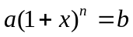 (a为原来数，x为平均增长率，n为增长次数，b为增长后的量.)
(2)降低率问题：
平均降低率公式为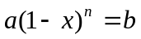 (a为原来数，x为平均降低率，n为降低次数，b为降低后的量.)
3.利息问题
(1)概念：
本金：顾客存入银行的钱叫本金.
利息：银行付给顾客的酬金叫利息.
本息和：本金和利息的和叫本息和.
期数：存入银行的时间叫期数.
利率：每个期数内的利息与本金的比叫利率.
(2)公式:
利息=本金×利率×期数
利息税=利息×税率
本金×(1+利率×期数)=本息和
本金×[1+利率×期数×(1-税率)]=本息和(收利息税时)
4.利润(销售)问题
利润(销售)问题中常用的等量关系：
利润=售价-进价(成本)
总利润=每件的利润×总件数
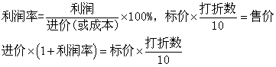
5.形积问题
此类问题属于几何图形的应用问题，解决问题的关键是将不规则图形分割或组合成规则图形，根据图形的面积或体积公式，找出未知量与已知量的内在关系并列出方程.
要点诠释：
列一元二次方程解应用题是把实际问题抽象为数学问题（列方程），然后由数学问题的解决而获得对实际问题的解决.这是在解决实际问题时常用到的数学思想—方程思想.

【典型例题】

类型一、数字问题
1．已知两个数的和等于12，积等于32，求这两个数是多少．
【答案与解析】
设其中一个数为x，那么另一个数可表示为(12-x)，依题意得x(12-x)＝32，
整理得x²-12x+32＝0
解得 x₁＝4，x₂＝8，
当x＝4时12-x＝8；
当x＝8时12-x＝4．
所以这两个数是4和8．

【总结升华】 数的和、差、倍、分等关系，如果设一个数为x，那么另一个数便可以用x表示出来，然后根据题目条件建立方程求解．

举一反三：
【高清ID号：388525 关联的位置名称（播放点名称）：数字问题 例1】
【变式】有一个两位数等于其数字之积的3倍，其十位数字比个位数字少2，求这个两位数.
【答案】设个位数字为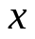，则十位数字为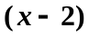.
由题意，得： 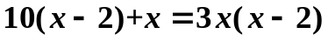
整理，得：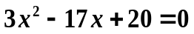
解方程，得：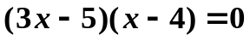
∴ 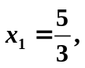 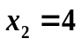
经检验，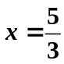不合题意,舍去（注意根的实际意义的检验）
∴当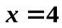时, 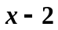=2
∴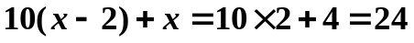
答：这个两位数为24.

类型二、平均变化率问题
2． （2016•巴中）随着国家“惠民政策”的陆续出台，为了切实让老百姓得到实惠，国家卫计委通过严打药品销售环节中的不正当行为，某种药品原价200元/瓶，经过连续两次降价后，现在仅卖98元/瓶，现假定两次降价的百分率相同，求该种药品平均每场降价的百分率．
【思路点拨】 设该种药品平均每场降价的百分率是x，则两个次降价以后的价格是200（1﹣x）²，据此列出方程求解即可．
【答案与解析】
解：设该种药品平均每场降价的百分率是x，
由题意得：200（1﹣x）²=98
解得：x₁=1.7（不合题意舍去），x₂=0.3=30%．
答：该种药品平均每场降价的百分率是30%．
【总结升华】此题考查了一元二次方程的应用，解题关键是要读懂题目的意思，根据题目给出的条件，找出合适的等量关系，列出方程，再求解．判断所求的解是否符合题意，舍去不合题意的解．

举一反三：
【高清ID号：388525 关联的位置名称（播放点名称）：增长率问题例3】
【变式】某产品原来每件是600元，由于连续两次降价，现价为384元，如果两次降价的百分数相同，
求平均每次降价率.
【答案】设平均每次降价率为，
则第一次降价为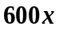，降价后价格为：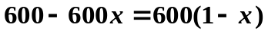，
第二次降价为：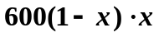，降价后价格为：
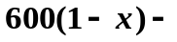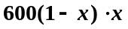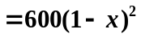.
根据题意列方程，得：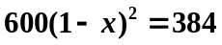
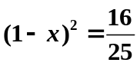
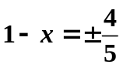
∴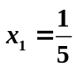， 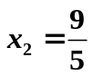
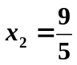不合题意，舍去（注意根的实际意义的检验）
∴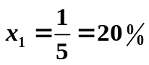
答：平均每次下降率为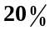.

类型三、利润（销售）问题
3．（2015•乌鲁木齐）某商品现在的售价为每件60元，每星期可卖出300件．市场调查反映：每降价1元，每星期可多卖出20件．已知商品的进价为每件40元，在顾客得实惠的前提下，商家还想获得6080元的利润，应将销售单价定位多少元？
【答案与解析】
解：降价x元，则售价为（60﹣x）元，销售量为（300+20x）件，
根据题意得，（60﹣x﹣40）（300+20x）=6080，
解得x₁=1，x₂=4，
又顾客得实惠，故取x=4，级定价为56元，
答：应将销售单价定位56元．
【总结升华】列一元二次方程解应用题往往求出两解，有的解不合实际意义或不合题意．应舍去，必须进行检验．

类型四、形积问题
4．（2015•湖北）如图，一农户要建一个矩形猪舍，猪舍的一边利用长为12m的住房墙，另外三边用25m长的建筑材料围成，为方便进出，在垂直于住房墙的一边留一个1m宽的门，所围矩形猪舍的长、宽分别为多少时，猪舍面积为80m²？
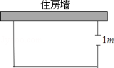
【答案与解析】
解：设矩形猪舍垂直于住房墙一边长为xm可以得出平行于墙的一边的长为（25﹣2x+1）m，
由题意得
x（25﹣2x+1）=80，
化简，得x²﹣13x+40=0，
解得：x₁=5，x_{2，8}，
当x=5时，26﹣2x=16＞12（舍去），当x=8时，26﹣2x=10＜12，
答：所围矩形猪舍的长为10m、宽为8m．
【总结升华】1．结合图形分析数量关系是解决面积等几何问题的关键；
2．注意检验一元二次方程的两个解是否符合题意．

